Guía Formativa N° 1 Ed. Física y Salud 5 º Año Básico
*Esta guía tiene un 60% de exigencia”
L : 60 a 100% de logro
NL: menos del 60% de logro

Puntaje Obtenido | L | NL

Nombre: Fecha: de del 2020

Objetivo de Aprendizaje: Conocer y Ejecutar actividades físicas de intensidad moderada a vigorosa que desarrollen la condición física por medio de la práctica de ejercicios de resistencia cardiovascular, fuerza, flexibilidad y velocidad, estableciendo metas de superación personal. OA6

Instrucciones para los/las estudiantes:
- Sigue las instrucciones de cada item.
- Si tienes alguna consulta en el Texto de la asignatura o digital en www.curriculum línea.cl.
- Continúa revisando la página del Colegio para que continúes desarrollando nuevas actividades y revises tus avances.

Cualidades Físicas básicas.

Las cualidades físicas básicas son aquellas cualidades que todo deportista debe desarrollar. Desarrollará unas u otras dependiendo de la actividad en la que vaya a especializarse. Estas cualidades son cuatro: fuerza, velocidad, resistencia y flexibilidad.

Item I Define los siguientes conceptos utilizados en la clase de Educación Física. (1 punto cada una)

- Resistencia cardiorrespiratoria: Es la capacidad de realizar o mantener un esfuerzo continuado durante el mayor tiempo posible retrasando la aparición de la fatiga (cansanciomuscular).

- Fuerza muscular: Es la capacidad física básica que permite mantener o vencer una resistencia exterior mediante contracciones o esfuerzos musculares.

- Velocidad: Es la capacidad de desarrollar o realizar uno o varios movimientos en el menor tiempo posible.

- Flexibilidad: Capacidad que nos permite realizar movimientos de gran amplitud con alguna parte de nuestro cuerpo.

Item II De acuerdo a los conceptos trabajados en el ítem anterior. Responde qué cualidad física se está trabajando en cada una de las imágenes. (2 puntos cada una).

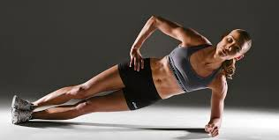 | 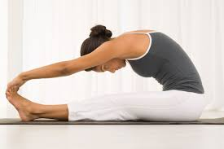 | 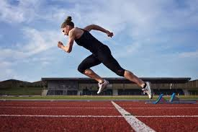
R:  Fuerza | R:  Flexibilidad | R:  Velocidad

Item III - ¿Pega una imagen sobre tu deporte favorito y menciona cuáles son las cualidades físicas se destacan en su desarrollo?

Ejemplo:

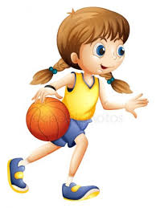 Las cualidades Físicas que se desarrollan más en el deporte de básquetbol, es la resistencia y velocidad

Realiza en casa los siguientes ejercicios, 3 veces a la semana.
Nota: Algunos de estos ejercicios pueden ser evaluados al regreso de clases.

Ejercicios
1.- Calentamientos:  Rebotes con pies juntos 30 segundos  Elevación de rodillas 15 segundos (Skiping)  Elevación de talones 15 segundos (Taloneo)  Brazos a delante y brazos atrás 15 segundos cada uno.  (Repetir 3 veces ) | 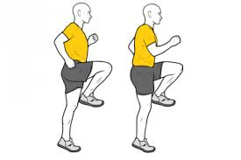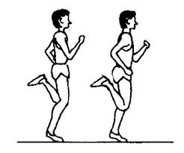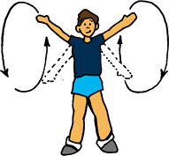
2.- Flexibilidad: Aplicar ejercicios utilizados en clases 5 minutos. Por ejemplo:  En posición de pie con rodillas extendidas tocar zapatillas. | 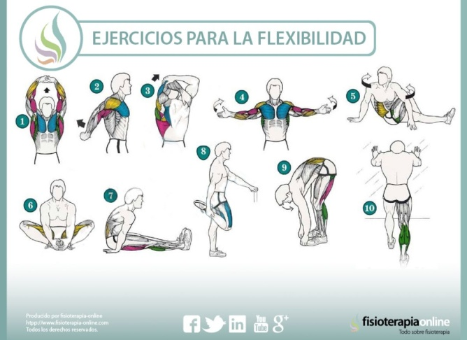
3.- Resistencia muscular:  Abdominales: 3 series de 30 cada una.  Posición plancha: 3 series de 15 segundos cada una.  Sentadillas: 3 series de 15 sentadillas.  Saltos: 3 series de 5 saltos. | 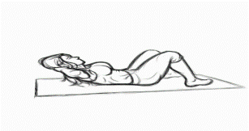 abdominales 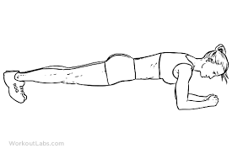 plancha
4.- Vuelta a la calma
Repetir ejercicios de flexibilidad (suave).

